Церемония награждения победителей и призеров регионального этапа.
Закончился региональный этап Всероссийской олимпиады школьников. С радостью сообщаем, что среди них были и ученицы нашей школы: Томашевич Дарья – победитель РЭ ВсОШ по литературе и Вегерина Виктория – призер РЭ ВсОШ по экологии! Поздравляем девочек с их высокими достижениями. Желаем обучающимся школы дальнейших успехов в рамках участия во Всероссийской олимпиаде школьников, а также успешного участия Томашевич Дарье на заключительном этапе!

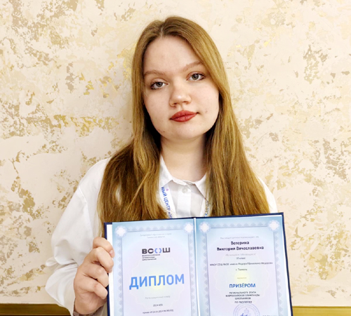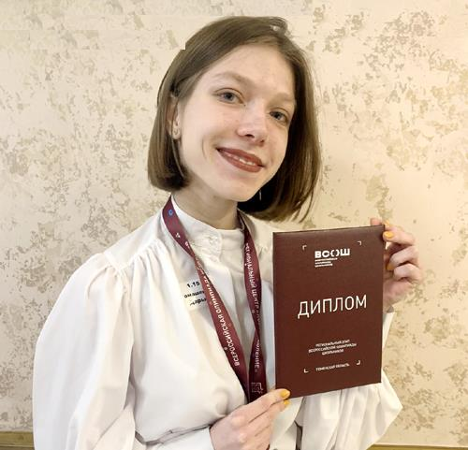

5 первых мест у танцевального коллектива Школы Достижений.
Поздравляем юных артисток и из тренера! 5 первых мест выиграл танцевальный коллектив Школы Достижений в Чемпионате и Первенстве Тюменской области по современным танцевальным направлениям. Конкурсантки представили хореографические номера: Подружки — Ансамбль бального танца «Latinadance». Весенний вальс — Ансамбль бального танца «Five Step». В ритме самбы — Ансамбль бального танца «Чачаdance». Однажды в сказке — Ансамбль бального танца «Кураж». Хороводная — Ансамбль народного танца «Кружева»

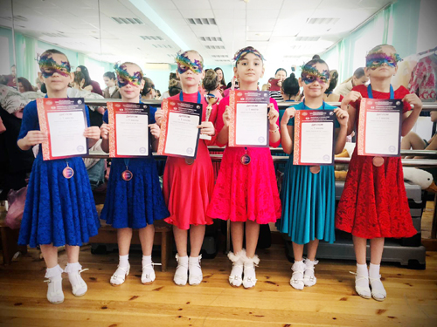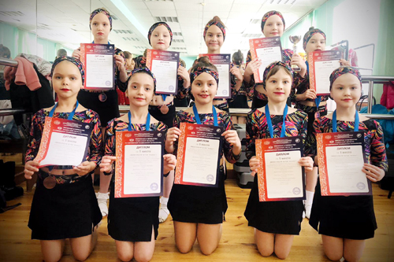

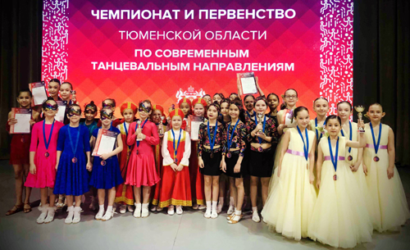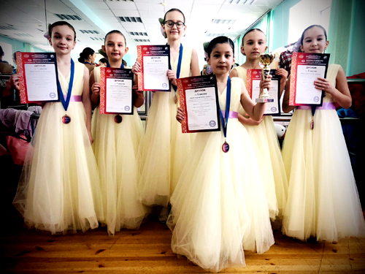
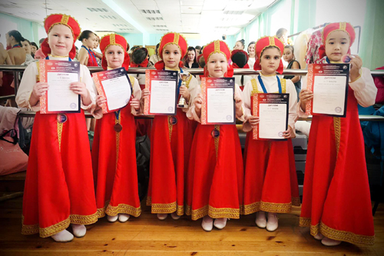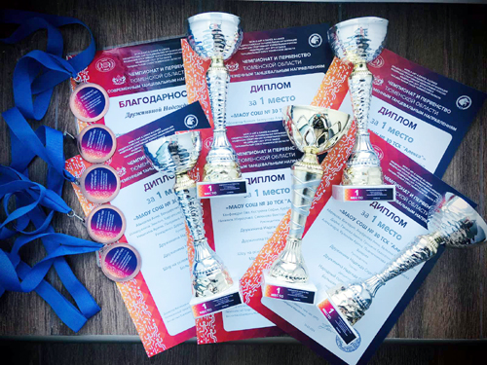

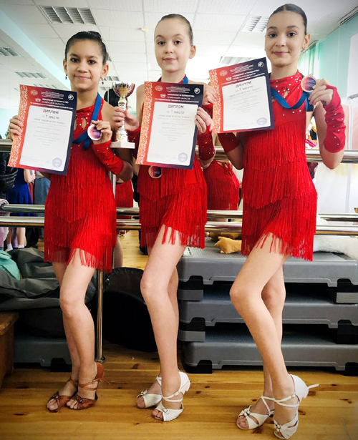

Городские соревнования по баскетболу.
28 января и 1 февраля состоялись городские соревнования по баскетболу в рамках Спартакиады школьников. Школу Достижений представляли женская и мужская команды, которые показали хорошие результаты! Команда девочек вошла в 10 лучших команд города. Молодцы!
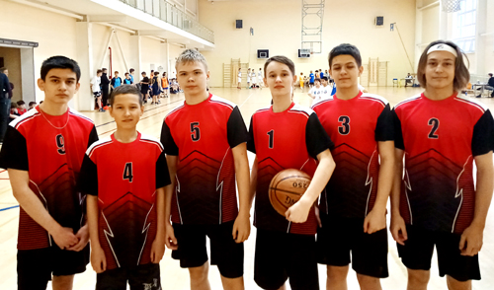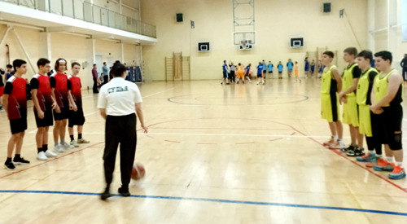

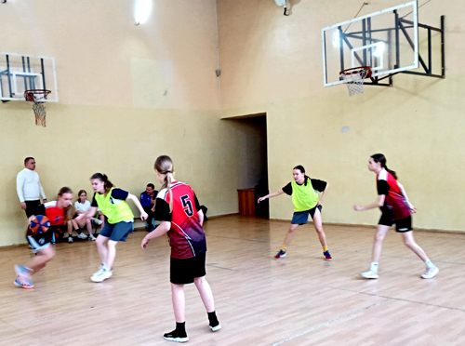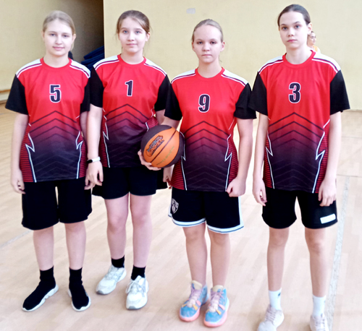

Открытый турнир гимназии ТюмГу по математике.
27 января, сборная команда 8-х классов Школы Достижений приняли участие в открытом турнире гимназии ТюмГу по математике. Поздравляем ребят с достойным результатом!
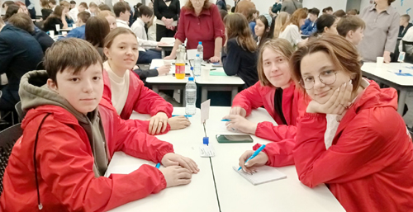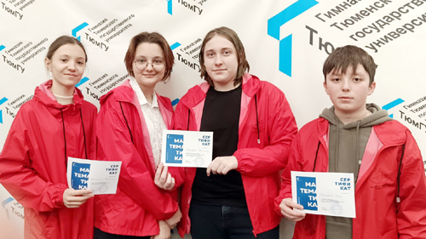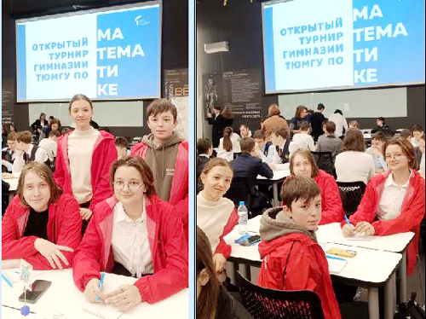

Региональный этап Всероссийской олимпиады.
20 и 22 января на площадке Тюменского индустриального университета проходит региональный этап Всероссийской олимпиады школьников по информатике. Второй год подряд участником регионального этапа является ученик 10 класса нашей школы. Ему, наряду с другими участниками, необходимо справиться со сложнейшими заданиями в течение двух дней, длительность олимпиады составляет 300 минут! Пожелаем Никите успехов в прохождении олимпиадных испытаний и новых достижений!

